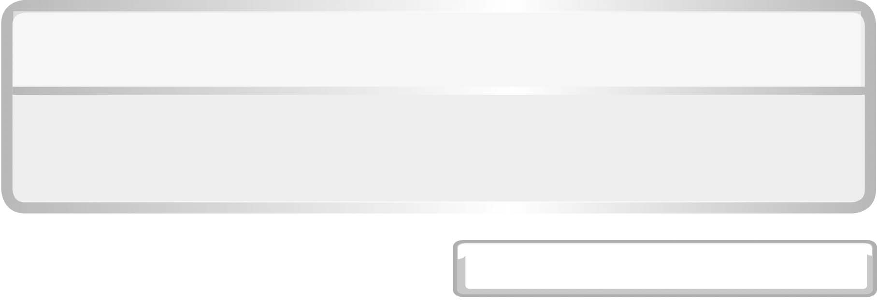
หน่วยการเรียนรู้ที่ 5ไฟฟ้า

แผนการจัดการเรียนรู้ที่ 13สำรวจการใช้ไฟฟ้าในบ้าน

ชั้นประถมศึกษาปีที่ 6 เวลา 1 ชั่วโมง

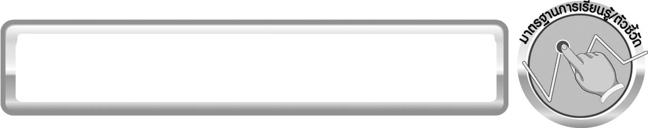
มาตรฐานการเรียนรู้/ตัวชี้วัด

มาตรฐานการเรียนรู้
มาตรฐาน ว 5.1 เข้าใจความสัมพันธ์ระหว่างพลังงานกับการดำรงชีวิต การเปลี่ยนรูป
พลังงาน ปฏิสัมพันธ์ระหว่างสารและพลังงาน ผลของการใช้พลังงานต่อชีวิตและสิ่งแวดล้อม
มีกระบวนการสืบเสาะหาความรู้ สื่อสารสิ่งที่เรียนรู้และนำความรู้ไปใช้ประโยชน์
ตัวชี้วัด
- ว 5.1 ป.6/1 ทดลองและอธิบายการต่อวงจรไฟฟ้าอย่างง่าย
- ว 5.1 ป.6/2 ทดลองและอธิบายตัวนำไฟฟ้าและฉนวนไฟฟ้า
- ว 5.1 ป.6/3 ทดลองและอธิบายการต่อเซลล์ไฟฟ้าแบบอนุกรม และนำความรู้ไปใช้ประโยชน์
- ว 5.1 ป.6/4 ทดลองและอธิบายการต่อหลอดไฟฟ้าทั้งแบบอนุกรม แบบขนานและ
นำความรู้ไปใช้ประโยชน์
- ว 5.1 ป.6/5 ทดลองและอธิบายการเกิดสนามแม่เหล็กรอบสายไฟที่มีกระแสไฟฟ้าผ่าน
และนำความรู้ไปใช้ประโยชน์

มาตรฐานการเรียนรู้
มาตรฐาน ว 8.1 ใช้กระบวนการทางวิทยาศาสตร์และจิตวิทยาศาสตร์ในการสืบเสาะหาความรู้ การแก้ปัญหา รู้ว่าปรากฏการณ์ทางธรรมชาติที่เกิดขึ้นส่วนใหญ่มีรูปแบบที่แน่นอน สามารถอธิบายและตรวจสอบได้ภายใต้ข้อมูลและเครื่องมือที่มีอยู่ในช่วงเวลานั้น ๆ เข้าใจว่าวิทยาศาสตร์ เทคโนโลยี สังคม และสิ่งแวดล้อม มีความเกี่ยวข้องสัมพันธ์กัน

ตัวชี้วัด
1. ว 8.1 ป.6/1 ตั้งคำถามเกี่ยวกับประเด็น หรือเรื่อง หรือสถานการณ์ ที่จะศึกษา
ตามที่กำหนดให้และตามความสนใจ
2. ว 8.1 ป.6/2 วางแผนการสังเกต เสนอการสำรวจตรวจสอบ หรือศึกษาค้นคว้า
และคาดการณ์สิ่งที่จะพบจากการสำรวจตรวจสอบ
3. ว 8.1 ป.6/3 เลือกอุปกรณ์ และวิธีการสำรวจตรวจสอบที่ถูกต้องเหมาะสมให้ได้ผลที่ครอบคลุมและเชื่อถือได้
4. ว 8.1 ป.6/4 บันทึกข้อมูลในเชิงปริมาณและคุณภาพ วิเคราะห์ และตรวจสอบผลกับสิ่งที่คาดการณ์ไว้ นำเสนอผลและข้อสรุป
5. ว 8.1 ป.6/5 สร้างคำถามใหม่เพื่อการสำรวจตรวจสอบต่อไป
6. ว 8.1 ป.6/6 แสดงความคิดเห็นอย่างอิสระ อธิบาย ลงความเห็นและสรุปสิ่งที่ได้เรียนรู้
7. ว 8.1 ป.6/7 บันทึกและอธิบายผลการสำรวจตรวจสอบตามความเป็นจริง มีเหตุผล และมีประจักษ์พยานอ้างอิง
8. ว 8.1 ป.6/8 นำเสนอ จัดแสดงผลงานโดยอธิบายด้วยวาจา และเขียนรายงาน
แสดงกระบวนการและผลของงานให้ผู้อื่นเข้าใจ

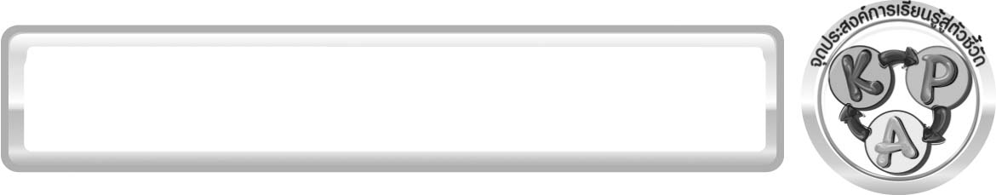
จุดประสงค์การเรียนรู้สู่ตัวชี้วัด

(ตอนที่ 1)
1. สำรวจและบันทึกข้อมูลที่เกี่ยวข้องกับการใช้ไฟฟ้าในบ้านได้ (P)
2. คำนวณหาพลังงานไฟฟ้าที่ใช้ในบ้าน (P)
3. จำแนกประเภทเครื่องใช้ไฟฟ้าตามลักษณะการใช้รูปพลังงาน (P)
4. เลือกใช้เครื่องใช้ไฟฟ้าที่เหมาะสมกับการใช้งาน (P)
5. อธิบายเกี่ยวกับการใช้ไฟฟ้าในบ้านได้ (K)
6. ตระหนักถึงความสำคัญของการประหยัดพลังงานไฟฟ้า (A)

(ตอนที่ 2)
1. อ่านมาตรไฟฟ้า เพื่อบันทึกปริมาณไฟฟ้าที่ใช้ได้ (P)
2. คำนวณและหาค่าเฉลี่ยปริมาณไฟฟ้าที่ใช้ได้ (P)
3. เปรียบเทียบปริมาณไฟฟ้าที่ใช้ที่อ่านจากมาตรไฟฟ้า และจากการคำนวณได้ (P)
4. อธิบายการอ่านมาตรไฟฟ้าได้ (K)
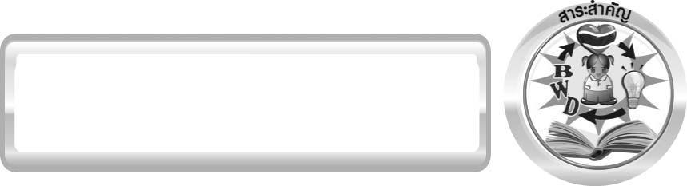
สาระสำคัญ

เครื่องใช้ไฟฟ้าในบ้านมีหลายชนิด บางชนิดให้พลังงานความร้อน บางชนิดให้พลังงานแสง
บางชนิดให้พลังงานเสียง บางชนิดให้พลังงานหลายรูป เครื่องใช้ไฟฟ้าแต่ละชนิดใช้พลังงานไฟฟ้า
ไม่เท่ากัน กำลังไฟฟ้าที่สิ้นเปลืองมีหน่วยเป็น วัตต์ (W) ปริมาณไฟฟ้าที่ใช้มีหน่วยเป็น กิโลวัตต์-ชั่วโมง
การตรวจสอบปริมาณไฟฟ้าที่ใช้ ทำได้ 2 วิธี คือ
- การคำนวณหาผลคูณของกำลังไฟฟ้าของเครื่องใช้ไฟฟ้ากับเวลาที่ใช้เครื่องใช้ไฟฟ้า
- การอ่านมาตรไฟฟ้า

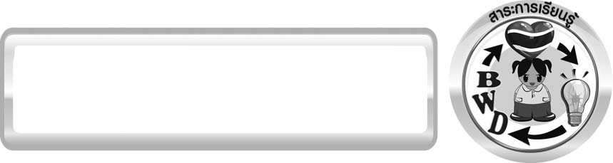
สาระการเรียนรู้

การใช้ไฟฟ้าในบ้าน


สมรรถนะสำคัญของผู้เรียน
1. ความสามารถในการสื่อสาร
▪ การอธิบาย การเขียน การพูดหน้าชั้นเรียน
2. ความสามารถในการคิด
▪ การสำรวจ การคิดวิเคราะห์ การคำนวณ การจำแนกประเภท การสร้างคำอธิบาย การสื่อความหมาย การทำกิจกรรมโดยใช้กระบวนการทางวิทยาศาสตร์ การสืบค้นโดยใช้กระบวนการทางวิทยาศาสตร์
3. ความสามารถในการแก้ปัญหา
▪ การแก้ปัญหาขณะปฏิบัติกิจกรรม
4. ความสามารถในการใช้ทักษะชีวิต
▪ กระบวนการกลุ่ม
5. ความสามารถในการใช้เทคโนโลยี


คุณลักษณะอันพึงประสงค์

ใฝ่เรียนรู้
ตัวชี้วัดที่ 4.2 แสวงหาความรู้จากแหล่งเรียนรู้ต่าง ๆ ทั้งภายในและภายนอกโรงเรียน
ด้วยการเลือกใช้สื่ออย่างเหมาะสม บันทึกความรู้ วิเคราะห์ สรุปเป็นองค์ความรู้ สามารถนำไปใช้ชีวิตประจำวันได้

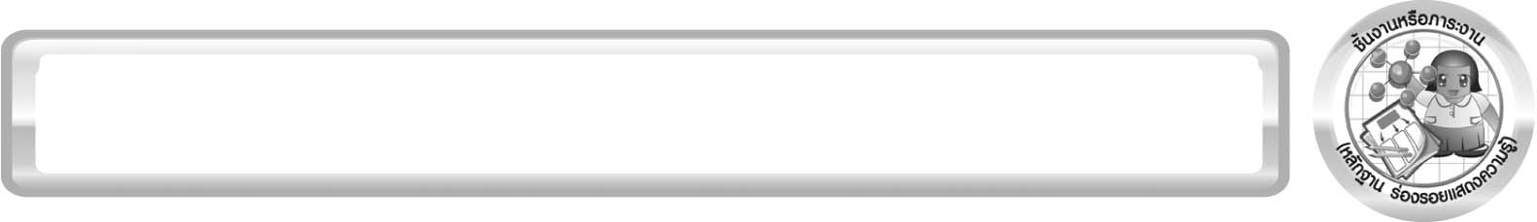
ชิ้นงานหรือภาระงาน (หลักฐาน ร่องรอยแสดงความรู้)

แผนผังความคิด การใช้ไฟฟ้าในบ้าน

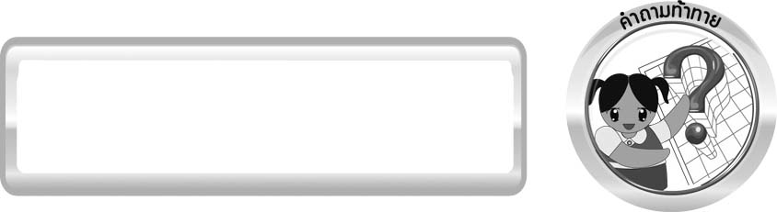
คำถามท้าทาย

บ้านของนักเรียนใช้เครื่องใช้ไฟฟ้าอะไรบ้าง และใช้ไฟฟ้าปริมาณเท่าใดในแต่ละวัน
ปริมาณไฟฟ้าที่อ่านได้จากมาตรไฟฟ้าและจากการคำนวณต่างกันหรือไม่ อย่างไร เพราะเหตุใด

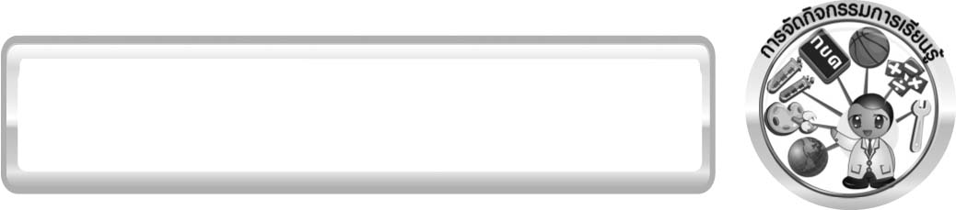
การจัดกิจกรรมการเรียนรู้

ขั้นที่ 1 สร้างความสนใจ (engagement) (5 นาที)
1. ครูนำเข้าสู่บทเรียนเกี่ยวกับการสำรวจการใช้ไฟฟ้าในบ้าน โดยครูตั้งประเด็นปัญหา
เพื่อให้นักเรียนเกิดความสงสัยและต้องการหาคำตอบด้วยกระบวนการทางวิทยาศาสตร์
โดยครูใช้คำถาม ดังนี้
1.1 บ้านของนักเรียนใช้เครื่องใช้ไฟฟ้าอะไรบ้างและใช้ปริมาณเท่าใดในแต่ละวัน
ปริมาณไฟฟ้าที่อ่านได้จากมาตรไฟฟ้า และจากการคำนวณต่างกันหรือไม่ อย่างไร เพราะเหตุใด
2. ให้นักเรียนตอบคำถามลงในกระดาษที่ครูเตรียมให้
3. ให้นักเรียนยกตัวอย่างเครื่องใช้ไฟฟ้าในบ้าน พลังงานที่ใช้ประโยชน์จากเครื่องใช้ไฟฟ้าแต่ละชนิด
และจำแนกประเภทเครื่องใช้ไฟฟ้าตามการใช้รูปพลังงาน

ขั้นที่ 2 สำรวจและค้นหา (exploration) (20 นาที)
1. ให้นักเรียนแบ่งกลุ่ม กลุ่มละ 4 คน ร่วมกันศึกษาวิธีทำกิจกรรมที่ 5.10 เรื่อง สำรวจการใช้ไฟฟ้าในบ้าน (ตอนที่ 1 และ 2) ในใบงานที่ 40 ให้เข้าใจ
2. ให้นักเรียนร่วมกันอภิปรายและแสดงความคิดเห็นก่อนทำกิจกรรม โดยครูถามคำถามก่อนทำกิจกรรมดังนี้
(ตอนที่ 1)
2.1 การวัดพลังงานไฟฟ้าที่ใช้ มีหน่วยเป็นอะไร (วัตต์-ชั่วโมง)
2.2 หลอดไฟขนาด 60 W หมายถึงอะไร (หลอดไฟฟ้า 60 วัตต์ ในเวลา 1 ชั่วโมง)
(ตอนที่ 2)
2.3 มาตรไฟฟ้าคืออะไร (มาตรไฟฟ้า คือ อุปกรณ์ที่ใช้วัดปริมาณไฟฟ้าที่ใช้)
2.4 หน่วยที่ใช้วัดปริมาณไฟฟ้าในบ้านคืออะไร (กิโลวัตต์-ชั่วโมง)
2.5 การหาปริมาณไฟฟ้าที่ใช้ในบ้านโดยวิธีการคำนวณทำได้อย่างไร (ทำได้โดยนำตัวเลข
บอกกำลังไฟฟ้าของเครื่องใช้ไฟฟ้าซึ่งมีหน่วยเป็นวัตต์ (W) คูณด้วยเวลาที่ใช้หน่วยเป็นชั่วโมง
ค่าพลังงานไฟฟ้าที่ใช้จึงมีหน่วยเป็นวัตต์-ชั่วโมง แต่เราใช้พลังงานไฟฟ้าปริมาณมากในแต่ละวัน
จึงใช้หน่วยเป็นกิโลวัตต์-ชั่วโมง โดยเปลี่ยนวัตต์เป็นกิโลวัตต์ก่อน คิดจาก 1 กิโลวัตต์ = 1,000 วัตต์)
2.6 กิจกรรมนี้ต้องการตอบคำถามใด (พลังงานไฟฟ้าที่ใช้ในบ้านที่อ่านจากมาตรไฟฟ้าและจากการคำนวณแตกต่างกันอย่างไร)
จากนั้นให้นักเรียนตอบคำถามก่อนทำกิจกรรมในใบงานที่ 40
3. ให้นักเรียนแต่ละกลุ่มสำรวจข้อมูลเกี่ยวกับกำลังไฟฟ้าที่ใช้ และหน่วยบนป้ายที่ติดบน
เครื่องใช้ไฟฟ้าแต่ละชนิด
4. ครูใช้คำถามและให้ความรู้เพิ่มเติมเกี่ยวกับการคำนวณพลังงานที่ใช้จากกำลังไฟฟ้าของ
เครื่องใช้ไฟฟ้าเพื่อตรวจสอบปริมาณที่ใช้ในบ้านในแต่ละวัน โดยเน้นการระบุหน่วยของปริมาณไฟฟ้า
5. ให้นักเรียนแต่ละคนสำรวจและบันทึกข้อมูลเกี่ยวกับการใช้ไฟฟ้าในบ้านของตนเองใน 1 วัน
โดยระบุชนิดของเครื่องใช้ไฟฟ้า กำลังไฟฟ้า เวลาที่ใช้ในหนึ่งวัน และคำนวณหาพลังงานไฟฟ้าที่ใช้
ของเครื่องใช้ไฟฟ้าแต่ละชนิด หากเครื่องใช้ไฟฟ้าชนิดเดียวกันหลายเครื่องก็ให้บันทึกข้อมูลทุกเครื่อง
รวมทั้งคำนวณหาพลังงานไฟฟ้าที่ใช้ในบ้านทั้งหมดในหนึ่งวัน เปรียบเทียบกับปริมาณการใช้ไฟฟ้า
ที่อ่านได้จากมาตรไฟฟ้าและที่คำนวณได้ไม่เท่ากัน รวมทั้งการเลือกใช้เครื่องใช้ไฟฟ้าที่เหมาะสม
กับการใช้ในบ้านของนักเรียน และบันทึกผลการทำกิจกรรมในใบงานที่ 40 โดยครูคอยดูแลแนะนำอย่างใกล้ชิด

ขั้นที่ 3 อธิบายและลงข้อสรุป (explanation) (20 นาที)
1. ให้ผู้แทนนักเรียนแต่ละกลุ่ม นำเสนอผลการทำกิจกรรมหน้าชั้นเรียน เพื่อเปรียบเทียบและ
ตรวจสอบความถูกต้อง
2. ให้นักเรียนร่วมกันอภิปรายและแสดงความคิดเห็นหลังทำกิจกรรม โดยครูถามคำถามหลังทำกิจกรรมดังนี้
(ตอนที่ 1)
2.1 เครื่องใช้ไฟฟ้าในบ้านที่เปลี่ยนพลังงานไฟฟ้าเป็นพลังงานเสียงมีอะไรบ้าง (วิทยุ โทรทัศน์)
2.2 เครื่องใช้ไฟฟ้าในบ้านที่เปลี่ยนพลังงานไฟฟ้าเป็นพลังงานความร้อนมีอะไรบ้าง (เตารีด)
2.3 เครื่องใช้ไฟฟ้าในบ้านที่เปลี่ยนพลังงานไฟฟ้าเป็นพลังงานแสงมีอะไรบ้าง (หลอดไฟ โทรทัศน์)
2.4 เครื่องใช้ไฟฟ้าในบ้านที่เปลี่ยนพลังงานไฟฟ้าเป็นพลังงานกลมีอะไรบ้าง (พัดลม)
2.5 เครื่องใช้ไฟฟ้าในบ้านชนิดใดใช้พลังงานไฟฟ้ามากที่สุด (เตารีด)
2.6 เครื่องใช้ไฟฟ้าในบ้านชนิดใดใช้พลังงานไฟฟ้าน้อยที่สุด (วิทยุ)
2.7 ในหนึ่งวันบ้านของนักเรียนใช้พลังงานไฟฟ้ารวมกี่กิโลวัตต์-ชั่วโมง (ยอมรับคำตอบของนักเรียน)
2.8 สรุปผลการสำรวจได้อย่างไร (เครื่องใช้ไฟฟ้าในบ้านมีหลายประเภท เครื่องใช้ไฟฟ้า
แต่ละชนิดใช้พลังงานไฟฟ้าไม่เท่ากัน พลังงานไฟฟ้าที่ใช้ของเครื่องใช้ไฟฟ้าแต่ละชนิด
จะมากหรือน้อย ขึ้นอยู่กับกำลังไฟฟ้าของเครื่องใช้ไฟฟ้าและเวลาที่ใช้เครื่องใช้ไฟฟ้าชนิดนั้น)
(ตอนที่ 2)
2.9 จากการอ่านมาตรไฟฟ้า บ้านของนักเรียนใช้ไฟเท่าใดในหนึ่งวัน
(ยอมรับคำตอบของนักเรียนให้ใช้หน่วยเป็นกิโลวัตต์-ชั่วโมง)
2.10 ปริมาณไฟฟ้าที่อ่านจากมาตรไฟฟ้ากับปริมาณไฟฟ้าที่คำนวณได้ต่างกันอย่างไร
(ยอมรับคำตอบของนักเรียน)
2.11 อะไรเป็นสาเหตุให้ปริมาณไฟฟ้าที่อ่านจากมาตรไฟฟ้า และปริมาณไฟฟ้าที่คำนวณได้ไม่เท่ากัน
(การระบุเวลาที่ใช้เครื่องใช้ไฟฟ้าไม่ถูกต้อง ถ้าอายุการใช้งานของเครื่องใช้ไฟฟ้ามาก อาจสิ้นเปลือง-พลังงานมากกว่าที่ระบุไว้)
2.12 นักเรียนจะวัดปริมาณไฟฟ้าที่ใช้ในบ้านหรือโรงเรียนได้อย่างไรบ้าง
(1. การอ่านมาตรไฟฟ้าในเวลาเดียวกันในแต่ละวัน จะทำให้ทราบพลังงานไฟฟ้าที่ใช้ในแต่ละวัน
2. การคำนวณโดยใช้กำลังไฟฟ้าของเครื่องใช้ไฟฟ้า คูณด้วยเวลาที่ใช้)
2.13 สรุปผลกิจกรรมนี้ได้อย่างไร (พลังงานไฟฟ้าที่ใช้ในบ้านที่อ่านจากมาตรไฟฟ้า
มีความถูกต้องมากกว่าการคำนวณ)

2.14 ถ้าต้องการทราบว่าบ้านหรือโรงเรียนของนักเรียนใช้ไฟฟ้าเฉลี่ยวันละกี่กิโลวัตต์-ชั่วโมง จะมีวิธีการอย่างไร (อาจดูข้อมูลการใช้ไฟฟ้าประจำเดือนจากใบแจ้งหนี้ค่าไฟฟ้า ซึ่งระบุจำนวนหน่วยที่ใช้และระบุวันที่จดเลขที่อ่านได้ แล้วคำนวณหาจำนวนวันทั้งหมดนำไปหารจำนวนหน่วยที่ใช้ก็จะได้ค่าเฉลี่ยของการใช้ไฟฟ้าในแต่ละวัน)
2.15 นักเรียนจะช่วยประหยัดไฟฟ้าของบ้านหรือโรงเรียนได้อย่างไรบ้าง
(ตัวอย่างคำตอบ ปิดไฟหรือถอดปลั๊กเครื่องใช้ไฟฟ้าเมื่อเลิกใช้ เลือกใช้เครื่องใช้ไฟฟ้าที่ประหยัด-พลังงาน ใช้เครื่องใช้ไฟฟ้าให้ถูกวิธี บำรุงรักษาเครื่องใช้ไฟฟ้าอยู่เสมอ และใช้แรงคนแทนการใช้เครื่องใช้ไฟฟ้า)
จากนั้นให้นักเรียนตอบคำถามหลังทำกิจกรรมในใบงานที่ 40 และฝึกเรียนถามคำถาม
ที่สงสัยด้วยการถามเพื่อนโดยไม่จำเป็นต้องถามครูอย่างเดียว
3. ให้นักเรียนร่วมกันสรุปผลการทำกิจกรรมเกี่ยวกับสำรวจการใช้ไฟฟ้าในบ้าน ให้ได้ประเด็นตามจุดประสงค์การเรียนรู้

ขั้นที่ 4 ขยายความรู้ (elaboration) (10 นาที)
ให้นักเรียนสรุปความรู้ด้วยตนเองเกี่ยวกับการใช้ไฟฟ้าในบ้าน โดยเขียนเป็นแผนผังความคิด จัดทำเป็นชิ้นงาน ให้ได้ลักษณะดังนี้

การคำนวณ
ความร้อน
แสงสว่าง
เสียง
การเคลื่อนที่

ให้
อ่าน มี มีหน่วย
เครื่องใช้ไฟฟ้า
ปริมาณที่ใช้
มาตรไฟฟ้า
กำลังไฟฟ้า
วัตต์

มีหน่วย
กิโลวัตต์-ชั่วโมง

แผนผังความคิด การใช้ไฟฟ้าในบ้าน

ขั้นที่ 5 ประเมิน (evaluation) (5 นาที)
1. ให้นักเรียนเขียนแสดงความรู้สึกหลังการเรียน ในประเด็นต่อไปนี้
▪ สิ่งที่นักเรียนได้เรียนรู้ในวันนี้คืออะไร
▪ นักเรียนเข้าใจเรื่องใดมากที่สุด
▪ นักเรียนมีปัญหาหรือข้อสงสัยในเรื่องใดบ้าง
▪ นักเรียนพึงพอใจกับการเรียนในวันนี้หรือไม่
▪ นักเรียนต้องการให้ครูปรับปรุงการสอนในเรื่องใด
2. ครูประเมินการเรียนรู้ของนักเรียน ดังนี้
ประเมินทักษะการคิดวิเคราะห์ การสื่อสาร และการทำงานร่วมกับผู้อื่น โดยประเมินจากการวางแผนการทำงาน การดำเนินงาน การอภิปราย และสรุปผลการเรียนรู้
ประเมินผลการทำกิจกรรมทุกขั้นตอนรวมถึงการทำงานกลุ่ม การสำรวจข้อมูล การบันทึกข้อมูล การคำนวณ การสรุปผล และอภิปรายผลการสำรวจการใช้ไฟฟ้าในบ้าน และประเมินแผนผังความคิด
โดยใช้แบบประเมินตามสภาพจริง
ประเมินเจตคติต่อวิธีการเรียนรู้ จากการประเมินตนเองของนักเรียน จากการเขียนแสดงความรู้สึกหลังการเรียน และประเมินคุณลักษณะอันพึงประสงค์

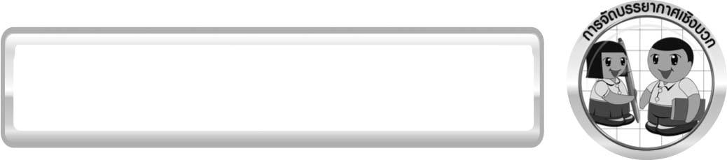
การจัดบรรยากาศเชิงบวก

ครูกระตุ้นให้นักเรียนแสดงความคิดเห็น โดยไม่ต้องกังวลว่าถูกหรือผิด ทำการทดลองตามขั้นตอนวิธีทำได้อย่างอิสระ ไม่ต้องกังวลว่าคำตอบจะต้องเหมือนเพื่อนทุกครั้ง ช่วยกันปรับปรุงแก้ไขได้

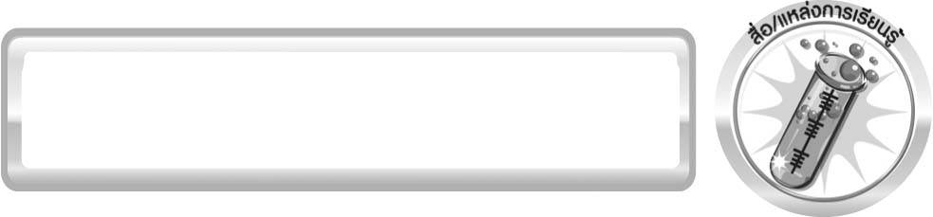
สื่อ/แหล่งการเรียนรู้

- แบบบันทึกผลการสำรวจการใช้ไฟฟ้า
- มาตรไฟฟ้าที่บ้านหรือโรงเรียน
- ใบงานที่ 40 เรื่อง สำรวจการใช้ไฟฟ้าในบ้าน

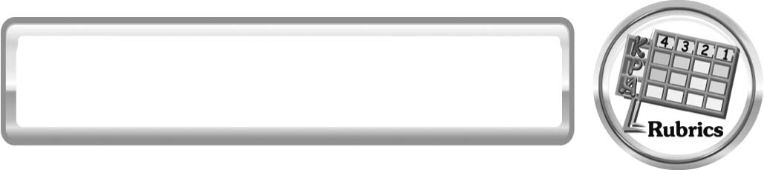
แบบประเมินการเรียนรู้
เกณฑ์การให้คะแนนแบบประเมินการจัดกระทำและนำเสนอแผนผังความคิด
ตัวชี้วัด | ระดับคะแนน
ตัวชี้วัด | 4 | 3 | 2 | 1
การจัดกระทำและนำเสนอแผนผังความคิด | จัดกระทำแผนผังความคิด อย่างเป็นระบบ และนำเสนอด้วยแบบที่ชัดเจนถูกต้อง ครอบคลุมและมีการเชื่อมโยงให้เห็นเป็นภาพรวม | จัดกระทำแผนผัง ความคิดอย่างเป็นระบบ มีการจำแนกข้อมูลให้เห็นความสัมพันธ์และนำเสนอด้วยแบบที่ครอบคลุม | จัดกระทำแผนผังความคิดได้ มีการยกตัวอย่างเพิ่มเติมและนำเสนอด้วยแบบต่าง ๆ แต่ยัง  ไม่ครอบคลุม | จัดกระทำแผนผังความคิดอย่างไม่เป็นระบบ และนำเสนอไม่สื่อความหมาย และไม่ชัดเจน

เกณฑ์การให้คะแนนแบบประเมินการปฏิบัติการทำกิจกรรมของนักเรียน
ตัวชี้วัด | ระดับคะแนน
ตัวชี้วัด | 4 | 3 | 2 | 1
1. การทำกิจกรรม  ตามแผนที่กำหนด | ทำกิจกรรมตามวิธีการและขั้นตอนที่กำหนดไว้อย่างถูกต้องด้วยตนเอง  มีการปรับปรุงแก้ไข  เป็นระยะ | ทำกิจกรรมตามวิธีการและขั้นตอนที่กำหนดไว้  ด้วยตนเอง มีการปรับปรุงแก้ไขบ้าง | ทำกิจกรรมตามวิธีการ  และขั้นตอนที่กำหนดไว้ โดยมีครู หรือผู้อื่นเป็น ผู้แนะนำ | ทำกิจกรรมไม่ถูกต้องตามวิธีการและขั้นตอน  ที่กำหนดไว้ ไม่มีการปรับปรุงแก้ไข
2. การใช้อุปกรณ์และ/หรือเครื่องมือ | ใช้อุปกรณ์และ/หรือ  เครื่องมือในการทำ  กิจกรรมได้อย่างถูกต้อง  ตามหลักการปฏิบัติและ  คล่องแคล่ว | ใช้อุปกรณ์และ/หรือ  เครื่องมือในการทำ  กิจกรรมได้อย่างถูกต้อง  ตามหลักการปฏิบัติ  แต่ไม่คล่องแคล่ว | ใช้อุปกรณ์และ/หรือ  เครื่องมือในการทำ  กิจกรรมได้อย่างถูกต้อง  โดยมีครู หรือผู้อื่นเป็น  ผู้แนะนำ | ใช้อุปกรณ์และ/หรือ  เครื่องมือในการทำ  กิจกรรมไม่ถูกต้อง และ  ไม่มีความคล่องแคล่ว  ในการใช้
3. การบันทึกผล  การทำกิจกรรม | บันทึกผลเป็นระยะอย่าง  ถูกต้อง มีระเบียบ มีการ  ระบุหน่วย มีการอธิบาย  ข้อมูลให้เห็น  ความเชื่อมโนงเป็นภาพรวม เป็นเหตุ  เป็นผล และเป็นไปตามการทดลอง/ทำกิจกรรม | บันทึกผลเป็นระยะอย่าง  ถูกต้อง มีระเบียบ  มีการระบุหน่วย  มีการอธิบาย  ข้อมูลให้เห็นถึง  ความสัมพันธ์เป็นไปตาม  การทดลอง/ทำกิจกรรม | บันทึกผลเป็นระยะแต่  ไม่เป็นระเบียบ  ไม่มีการระบุหน่วยและ  ไม่มีการอธิบาย  ข้อมูลให้เห็นถึง  ความสัมพันธ์ของการ  ทดลอง/ทำกิจกรรม | บันทึกผลไม่ครบ  ไม่มีการระบุหน่วยและ  ไม่เป็นไปตาม  การทดลอง/ทำกิจกรรม
4. การจัดกระทำ  ข้อมูลและ  การนำเสนอ | จัดกระทำข้อมูลอย่าง  เป็นระบบ มีการเชื่อมโยงให้เห็นเป็นภาพรวม และนำเสนอ  ด้วยแบบต่าง ๆ อย่างชัดเจน ถูกต้อง | จัดกระทำข้อมูลอย่าง  เป็นระบบ มีการจำแนกข้อมูลให้เห็น  ความสัมพันธ์ นำเสนอ  ด้วยแบบต่าง ๆ ได้  แต่ยังไม่ชัดเจน | จัดกระทำข้อมูลอย่าง  เป็นระบบ มีการ  ยกตัวอย่างเพิ่มเติม  ให้เข้าใจง่ายและ  นำเสนอด้วยแบบต่าง ๆ  แต่ยังไม่ชัดเจนและ  ไม่ถูกต้อง | จัดกระทำข้อมูลอย่าง  ไม่เป็นระบบ และมีการนำเสนอไม่สื่อความหมายและไม่ชัดเจน
5. การสรุปผลการทำกิจกรรม | สรุปผลการทำกิจกรรมได้อย่างถูกต้อง กระชับ ชัดเจน และครอบคลุมข้อมูลจากการวิเคราะห์ทั้งหมด | สรุปผลการทำกิจกรรม  ได้ถูกต้อง แต่ยัง  ไม่ครอบคลุมข้อมูล  จากการวิเคราะห์ทั้งหมด | สรุปผลการทำกิจกรรม  ได้ โดยมีครูหรือผู้อื่นแนะนำบ้าง จึงสามารถสรุปได้ถูกต้อง | สรุปผลการทำกิจกรรม  ตามความรู้ที่พอมีอยู่  โดยไม่ใช้ข้อมูลจากการ  ทำกิจกรรม
6. การดูแลและการเก็บอุปกรณ์และ/หรือเครื่องมือ | ดูแลอุปกรณ์และ/หรือ  เครื่องมือในการทำ  กิจกรรมและมีการทำ  ความสะอาดและเก็บอย่าง  ถูกต้องตามหลักการ และ  แนะนำให้ผู้อื่นดูแลและ  เก็บรักษาได้ถูกต้อง | ดูแลอุปกรณ์และ/หรือ  เครื่องมือในการทำกิจกรรมและมีการทำความสะอาด  อย่างถูกต้อง แต่เก็บ  ไม่ถูกต้อง | ดูแลอุปกรณ์และ/หรือ  เครื่องมือในการทำ  กิจกรรม มีการทำความ  อาด แต่เก็บไม่ถูกต้อง  ต้องให้ครูหรือผู้อื่น  แนะนำ | ไม่ดูแลอุปกรณ์และ/หรือ  เครื่องมือในการทำกิจกรรม  และไม่สนใจทำความสะอาด รวมทั้งเก็บ  ไม่ถูกต้อง
เกณฑ์การให้คะแนนแบบประเมินการแสวงหาแหล่งข้อมูล
ตัวชี้วัด | ระดับคะแนน
ตัวชี้วัด | 4 | 3 | 2 | 1
- การวางแผน  ค้นคว้าข้อมูล  จากแหล่งเรียนรู้ | วางแผนที่จะค้นคว้าข้อมูลจากแหล่งเรียนรู้ที่หลากหลายเชื่อถือได้ และมีการเชื่อมโยงให้เห็นเป็นภาพรวมแสดงให้เห็นถึงความสัมพันธ์ของวิธีการทั้งหมด | วางแผนที่จะค้นคว้า  ข้อมูลจากแหล่ง  เรียนรู้ ที่หลากหลาย  และเหมาะสม  แต่ไม่มีการเชื่อมโยง  ให้เห็นเป็นภาพรวม | วางแผนที่จะค้นคว้าข้อมูลจากแหล่ง  เรียนรู้ โดยมีครูหรือผู้อื่นแนะนำบ้าง | ไม่มีการวางแผนที่จะค้นคว้าข้อมูลจากแหล่งเรียนรู้อย่างเป็นระบบ
- การเก็บรวบรวม  ข้อมูล | เก็บรวบรวมข้อมูลตามแผนที่กำหนด  ทุกประการ | เก็บรวบรวมข้อมูล  โดยคัดเลือกและ/  หรือประเมินข้อมูล | เก็บรวบรวมข้อมูล โดยไม่มีการคัดเลือกและ/หรือประเมินข้อมูล | เก็บรวบรวมข้อมูลเป็นระยะ ขาดการประเมินเพื่อคัดเลือก
3. การจัดกระทำ  ข้อมูลและ  การนำเสนอ | จัดกระทำข้อมูลอย่างเป็นระบบ มีการเชื่อมโยงให้เห็นเป็นภาพรวม และนำเสนอด้วยแบบต่าง ๆ อย่างชัดเจน ถูกต้อง | จัดกระทำข้อมูลอย่าง  เป็นระบบ มีการ  จำแนกข้อมูลให้เห็นความสัมพันธ์  นำเสนอด้วยแบบต่าง ๆ ได้อย่างถูกต้อง | จัดกระทำข้อมูลอย่างเป็นระบบ มีการยกตัวอย่างเพิ่มเติม  ให้เข้าใจง่ายและนำเสนอด้วยแบบต่าง ๆ แต่ยังไม่ถูกต้อง | จัดกระทำข้อมูลอย่าง ไม่เป็นระบบ และนำเสนอ ไม่สื่อความหมาย และ ไม่ชัดเจน
4. การสรุปผล | สรุปผลได้อย่างถูกต้อง กระชับ ชัดเจน และครอบคลุม มีเหตุผลที่อ้างอิงจากการสืบค้นได้ | สรุปผลได้อย่าง  กระชับ แต่ยัง  ไม่ชัดเจนและ  ไม่ครอบคลุมข้อมูล  จากการวิเคราะห์  ทั้งหมด | สรุปผลได้กระชับ กะทัดรัด แต่ไม่ชัดเจน | สรุปผลโดยไม่ใช้ข้อมูล และไม่ถูกต้อง
5. การเขียนรายงาน | เขียนรายงานตรงตามจุดประสงค์ ถูกต้องและชัดเจน และมีการเชื่อมโยงให้เห็นเป็นภาพรวม | เขียนรายงานตรง  ตามจุดประสงค์  อย่างถูกต้องและ  ชัดเจน แต่ขาดการ  เรียบเรียง | เขียนรายงานโดยสื่อความหมายได้ โดยมี  ครูหรือผู้อื่นแนะนำ | เขียนรายงานได้  ตามตัวอย่าง แต่ใช้ภาษา ไม่ถูกต้อง และไม่ชัดเจน

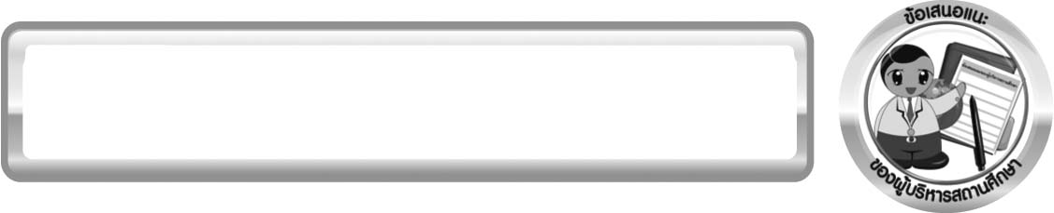
ข้อเสนอแนะของผู้บริหารสถานศึกษา

______________________________________________________________________________
________________________________________________________________________________________________________________________________________________________________________________________________________________________________________________________________________________________________________________________
______________________________________________________________________________
________________________________________________________________________________________________________________________________________________________________________________________________________________________________________________________________________________________________________________________
______________________________________________________________________________
________________________________________________________________________________________________________________________________________________________________________________________________________________________________________________________________________________________________________________________
______________________________________________________________________________
________________________________________________________________________________________________________________________________________________________________________________________________________________________________________________________________________________________________________________________
____________________________________________________________________________________________________________________________________________________________

ลงชื่อ__________________________ (ผู้บริหารสถานศึกษา)
(__________________________)
_________/________/________

บันทึกหลังการสอน

ผลการจัดการเรียนการสอน
______________________________________________________________________________
____________________________________________________________________________________________________________________________________________________________
______________________________________________________________________________
____________________________________________________________________________________________________________________________________________________________
______________________________________________________________________________

ปัญหา/อุปสรรค
______________________________________________________________________________
____________________________________________________________________________________________________________________________________________________________
______________________________________________________________________________
____________________________________________________________________________________________________________________________________________________________
______________________________________________________________________________

แนวทางแก้ไข
______________________________________________________________________________
____________________________________________________________________________________________________________________________________________________________
______________________________________________________________________________
____________________________________________________________________________________________________________________________________________________________
______________________________________________________________________________

ลงชื่อ__________________________(ผู้บันทึก)
(__________________________)
_________/________/________

